TRƯỜNG ĐẠI HỌC ĐẠI NAM
KHOA CÔNG NGHỆ THÔNG TIN
BÁO CÁO PROJECT
Học phần: Công nghệ phần mềm (FIT4010-D)
ĐỀ TÀI
XÂY DỰNG ỨNG DỤNG “COFFEE SHOP MANAGEMENT”
cho quán đồ uống ONCafe
Họ và tên sinh viên: [Họ và tên]
Mã sinh viên: [Mã sinh viên]
Lớp quản lý: [Tên lớp]
Giảng viên: [Tên giảng viên]
MỤC LỤC
1. GIỚI THIỆU
1.1. Bối cảnh đề tài
1.2. Mục tiêu
1.3. Phạm vi
2. PHẦN 1: QUẢN TRỊ VÀ PHÂN TÍCH
2.1. Tác nhân của hệ thống
2.2. Yêu cầu chức năng
2.3. Yêu cầu phi chức năng
2.4. Biểu đồ Use Case
2.5. Đặc tả một số ca sử dụng chính
3. PHẦN 2: THIẾT KẾ KIẾN TRÚC
3.1. Sơ đồ cấu trúc trang (Sitemap)
3.2. Luồng xử lý thao tác dữ liệu
3.3. Wireframe màn hình danh sách món
3.4. Wireframe form chỉnh sửa
3.5. Bộ nhận diện
4. PHẦN 3: THỰC THI LẬP TRÌNH
4.1. Cấu trúc mã nguồn
4.2. Thiết kế dữ liệu
4.3. Tương tác API
4.4. Xử lý phản hồi
4.5. Kết quả giao diện
4.6. Kiểm thử
4.7. Lưu trữ và triển khai trên GitLab
5. PHỤ LỤC
5.1. Liên kết sản phẩm
5.2. Hướng dẫn chạy trên máy cá nhân
5.3. Trích đoạn mã nguồn: gọi API và bắt lỗi
5.4. Trích đoạn mã nguồn: tải danh sách món

1. GIỚI THIỆU

1.1. Bối cảnh đề tài
ONCafe là một quán đồ uống đang chuyển đổi số. Việc ghi thực đơn và đơn hàng thủ công khiến giá bán dễ sai lệch, khó biết món nào còn phục vụ và khó theo dõi đơn đang pha chế. Quán cần một công cụ nội bộ trên nền Web để quản lý danh sách đồ uống, danh sách đặt hàng và trạng thái đặt hàng.

1.2. Mục tiêu
- Phân tích yêu cầu chức năng, phi chức năng và mô hình hóa bằng biểu đồ Use Case UML.
- Thiết kế sơ đồ cấu trúc trang, luồng xử lý và wireframe cho màn hình danh sách món và form chỉnh sửa.
- Xây dựng ứng dụng Web bằng HTML, CSS, JavaScript; tương tác REST API để lấy, thêm, sửa, xóa dữ liệu.
- Xử lý phản hồi đầy đủ: trạng thái Loading khi chờ API, thông báo lỗi khi API không phản hồi.
- Lưu trữ mã nguồn và triển khai Website trên GitLab của học phần.

1.3. Phạm vi
Hệ thống phục vụ nội bộ cho quản lý và nhân viên quán. Phiên bản 1.0 chưa bao gồm đăng nhập, phân quyền bằng tài khoản, thanh toán trực tuyến và báo cáo doanh thu theo kỳ; các nội dung này được xem là hướng phát triển tiếp theo.
Bảng 1. Công nghệ sử dụng
Thành phần | Công nghệ | Vai trò
Giao diện | HTML5, CSS3 | Cấu trúc trang, bố cục Grid/Flexbox, responsive
Xử lý | JavaScript thuần (ES2020) | Quản lý trạng thái, vẽ giao diện, gọi API bằng fetch
Dữ liệu | MockAPI.io (REST) | Lưu trữ resource drinks và orders
Thiết kế | SVG | Biểu đồ Use Case, sơ đồ và wireframe
Triển khai | GitLab Pages | Tự động xuất bản thư mục public

2. PHẦN 1: QUẢN TRỊ VÀ PHÂN TÍCH

2.1. Tác nhân của hệ thống
Bảng 2. Danh sách tác nhân
Tác nhân | Mô tả và quyền thao tác
Nhân viên phục vụ | Xem thực đơn, tìm kiếm món; tạo đơn; theo dõi và cập nhật trạng thái đơn hàng.
Quản lý quán | Kế thừa toàn bộ thao tác của nhân viên; thêm, sửa, xóa món; cấu hình kết nối API và dữ liệu mẫu.

2.2. Yêu cầu chức năng
Bảng 3. Yêu cầu chức năng
Mã | Tên | Mô tả | Ưu tiên
FR01 | Hiển thị thực đơn | Lấy danh sách món từ API, hiển thị dạng bảng hoặc lưới: ảnh, tên, danh mục, đơn giá, trạng thái. | Cao
FR02 | Tìm kiếm món | Tìm theo tên, không phân biệt hoa thường và dấu tiếng Việt. | Trung bình
FR03 | Lọc và sắp xếp | Lọc theo danh mục; sắp xếp theo thời gian, giá, tên. | Trung bình
FR04 | Thêm món | Nhập tên, danh mục, giá, ảnh, trạng thái; kiểm tra hợp lệ rồi lưu lên API. | Cao
FR05 | Sửa món, cập nhật giá | Mở form điền sẵn dữ liệu cũ, kiểm tra và cập nhật lên API. | Cao
FR06 | Xóa món | Hỏi xác nhận trước khi gửi yêu cầu xóa lên API. | Cao
FR07 | Tạo đơn hàng | Chọn bàn, món đang bán, số lượng 1–50, ghi chú; hệ thống tự tính tổng tiền. | Cao
FR08 | Xem danh sách đơn | Hiển thị mã đơn, vị trí, chi tiết món, tổng tiền, trạng thái; đơn mới nhất lên đầu. | Cao
FR09 | Cập nhật trạng thái đơn | Chuyển trạng thái theo đúng quy trình; cho phép hủy đơn chưa phục vụ, xóa đơn đã kết thúc. | Cao
FR10 | Thống kê nhanh | Hiển thị tổng số món, số danh mục, giá trung bình, đơn hôm nay và đơn đang chờ. | Trung bình
FR11 | Cấu hình API | Nhập, kiểm tra, lưu Endpoint; khôi phục dữ liệu mẫu. | Trung bình
FR12 | Xử lý phản hồi | Hiển thị Loading khi chờ; thông báo lỗi và cho phép thử lại khi API không phản hồi. | Cao

2.3. Yêu cầu phi chức năng
Bảng 4. Yêu cầu phi chức năng
Mã | Nhóm | Tiêu chí
NFR01 | Hiệu năng | Trạng thái Loading xuất hiện ngay khi gửi yêu cầu; mỗi yêu cầu API tối đa 10 giây rồi báo quá thời gian.
NFR02 | Độ tin cậy | Lỗi mạng, quá thời gian, lỗi HTTP đều được bắt và thông báo rõ; trang không bị trắng, có nút thử lại.
NFR03 | Tương thích | Không vỡ khung, không tràn ngang ở độ rộng màn hình 360, 390, 768, 1024 và 1366 px, gồm cả máy tính bảng.
NFR04 | Dễ sử dụng | Toàn bộ giao diện tiếng Việt; mọi thao tác có phản hồi bằng thông báo; thao tác xóa có bước xác nhận.
NFR05 | Toàn vẹn dữ liệu | Kiểm tra dữ liệu trước khi gửi; khóa nút Lưu trong lúc xử lý để tránh gửi trùng.
NFR06 | An toàn hiển thị | Mã hóa ký tự HTML của dữ liệu trước khi hiển thị; ảnh chỉ chấp nhận liên kết http hoặc https.
NFR07 | Triển khai | Website tĩnh, không cần máy chủ riêng, xuất bản tự động từ thư mục public.

2.4. Biểu đồ Use Case
Biểu đồ thể hiện hai tác nhân và các ca sử dụng. Quản lý quán kế thừa (generalization) Nhân viên phục vụ nên thực hiện được mọi ca sử dụng của nhân viên. Mọi ca sử dụng thao tác dữ liệu đều giao tiếp với dịch vụ MockAPI qua REST API.
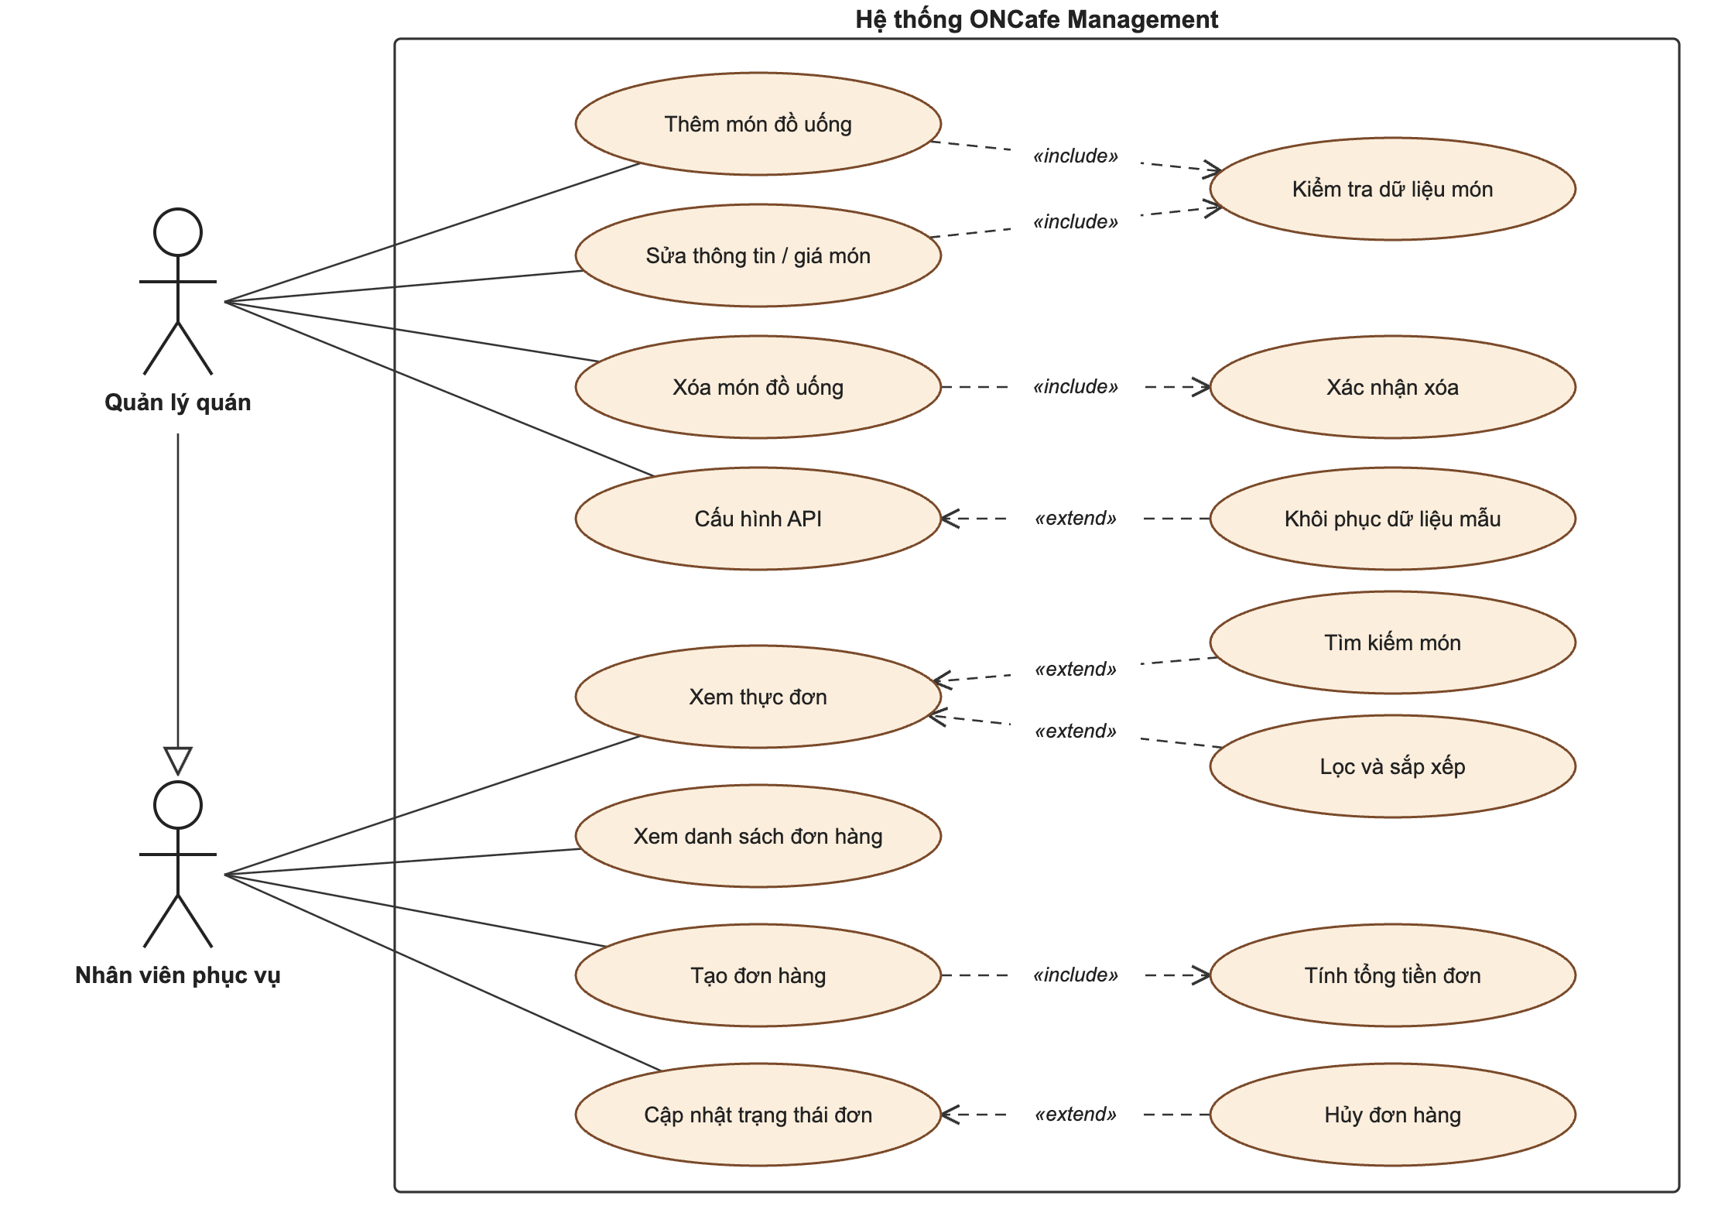
Hình 1. Biểu đồ Use Case của hệ thống ONCafe Management

2.5. Đặc tả một số ca sử dụng chính
Bảng 5. Đặc tả ca sử dụng Thêm món đồ uống
Mục | Nội dung
Tác nhân | Quản lý quán
Tiền điều kiện | Hệ thống đã tải xong danh sách món.
Luồng chính | 1. Nhấn Thêm Món Mới. 2. Nhập thông tin và nhấn Lưu. 3. Hệ thống kiểm tra dữ liệu. 4. Gửi POST /drinks, hiển thị trạng thái đang xử lý. 5. Thêm món vào bảng, cập nhật thống kê, báo thành công.
Luồng thay thế | 3a. Dữ liệu sai (tên dưới 3 ký tự, trùng tên, giá ngoài khoảng 1.000–10.000.000, URL ảnh sai): báo lỗi tại trường nhập. 4a. API lỗi: báo lỗi, giữ nguyên dữ liệu đã nhập.
Hậu điều kiện | Món mới được lưu trên API và hiển thị trong thực đơn.

Bảng 6. Đặc tả ca sử dụng Xóa món đồ uống
Mục | Nội dung
Tác nhân | Quản lý quán
Luồng chính | 1. Nhấn nút Xóa tại món cần xóa. 2. Hệ thống hiển thị hộp xác nhận. 3. Nhấn Đồng ý Xóa. 4. Gửi DELETE /drinks/{id}. 5. Gỡ món khỏi bảng, báo thành công.
Luồng thay thế | 2a. Nhấn Giữ lại: không gửi yêu cầu. 4a. API trả 404 do món đã bị xóa ở nơi khác: báo lỗi và tải lại danh sách.
Hậu điều kiện | Món bị gỡ khỏi API; các đơn cũ vẫn giữ tên và giá đã lưu tại thời điểm đặt.

Bảng 7. Đặc tả ca sử dụng Tạo đơn hàng
Mục | Nội dung
Tác nhân | Nhân viên phục vụ
Tiền điều kiện | Thực đơn có ít nhất một món đang bán.
Luồng chính | 1. Chọn bàn, món, số lượng, ghi chú. 2. Nhấn Xác Nhận Đặt Món. 3. Hệ thống tính tổng tiền và gửi POST /orders với trạng thái Chờ pha chế. 4. Đơn hiển thị ở đầu danh sách.
Luồng thay thế | 1a. Món tạm hết không xuất hiện trong danh sách chọn. 3a. API lỗi: báo lỗi, không tạo đơn.

Bảng 8. Quy trình trạng thái đơn hàng
Trạng thái | Thao tác tiếp theo | Chuyển sang
Chờ pha chế | Bắt đầu pha / Hủy | Đang pha chế / Đã hủy
Đang pha chế | Đã phục vụ / Hủy | Đã phục vụ / Đã hủy
Đã phục vụ | Thanh toán | Đã thanh toán
Đã thanh toán, Đã hủy | Xóa khỏi danh sách | Kết thúc

3. PHẦN 2: THIẾT KẾ KIẾN TRÚC

3.1. Sơ đồ cấu trúc trang (Sitemap)
Ứng dụng là trang đơn gồm ba tab theo ba nhóm nghiệp vụ. Thao tác thêm, sửa, xóa diễn ra trên cửa sổ nổi để người dùng không rời khỏi danh sách.
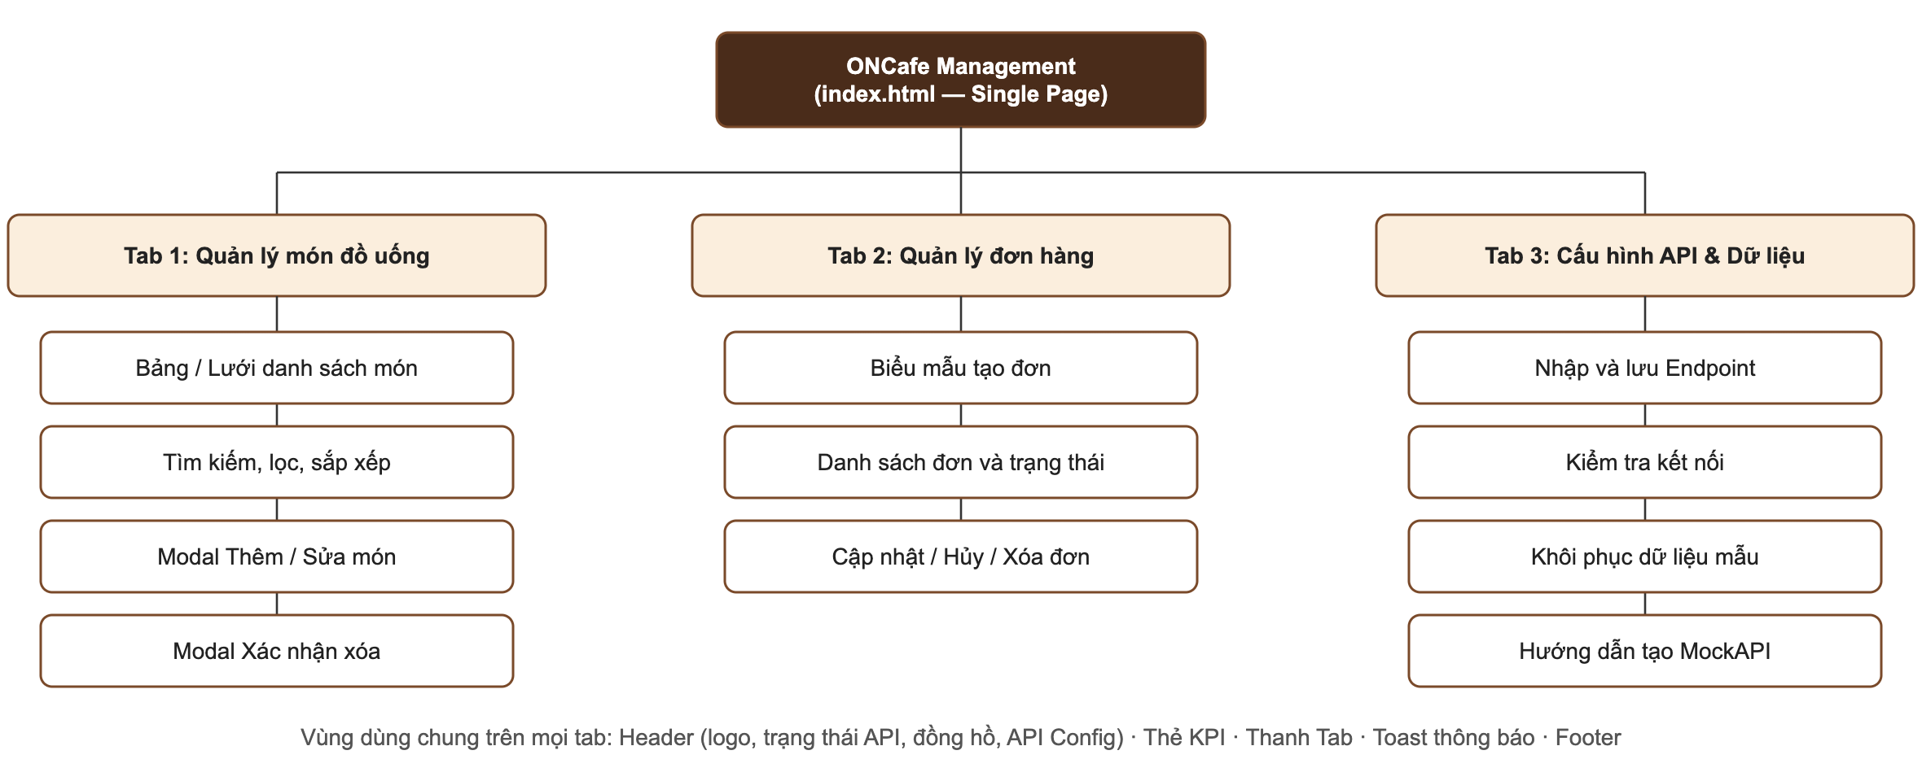
Hình 2. Sơ đồ cấu trúc trang

3.2. Luồng xử lý thao tác dữ liệu
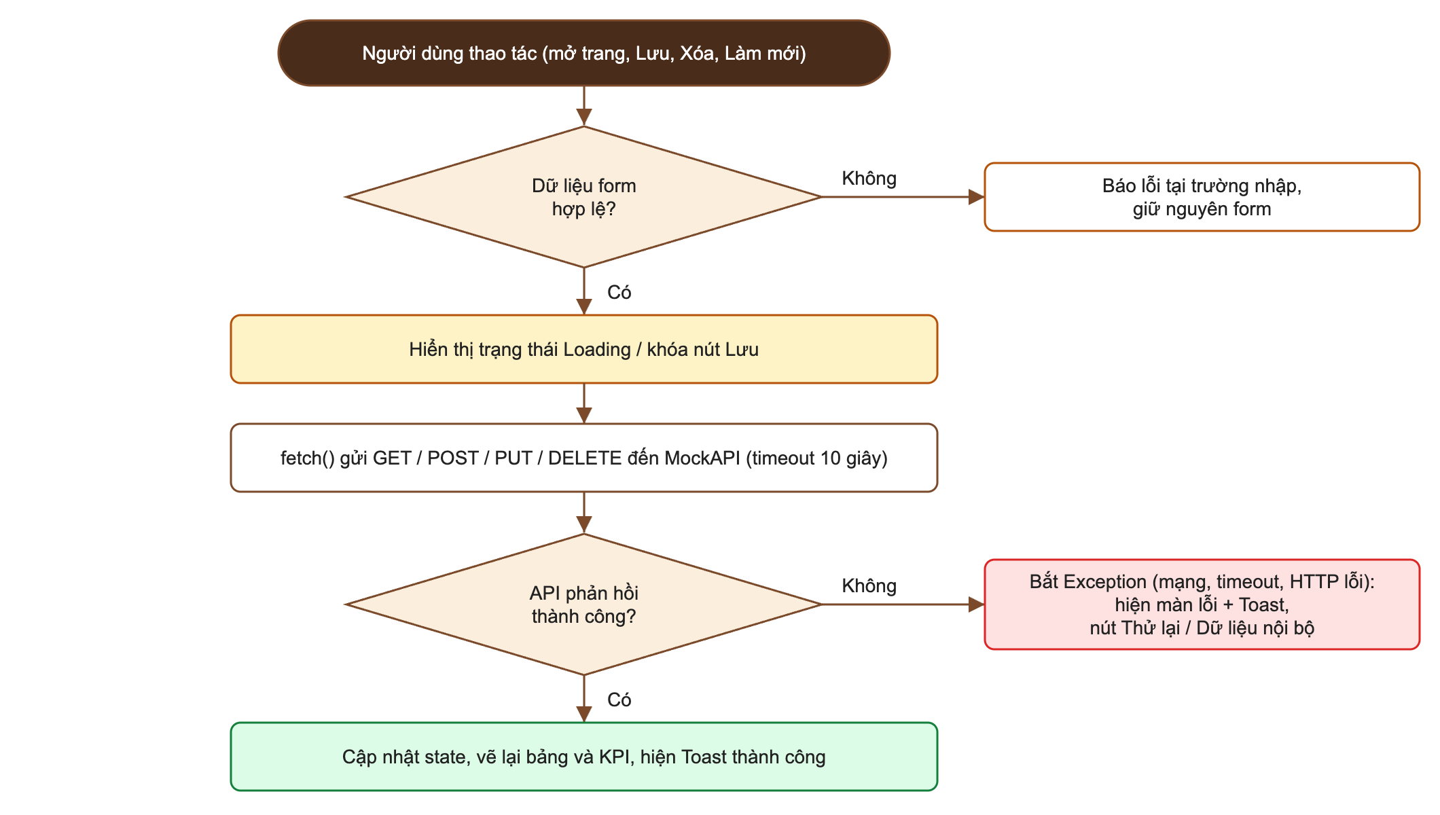
Hình 3. Luồng xử lý một thao tác có gọi API

3.3. Wireframe màn hình danh sách món
Trang chia thành các vùng theo thứ tự đọc từ trên xuống: Header, thẻ thống kê, thanh tab, thanh công cụ, bảng dữ liệu và Footer.
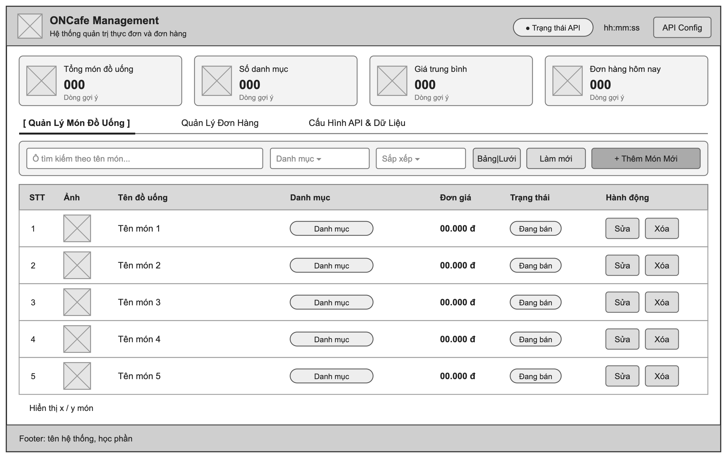
Hình 4. Wireframe màn hình danh sách món

3.4. Wireframe form chỉnh sửa
Form dùng chung cho thêm và sửa. Thông báo lỗi nằm ngay dưới trường nhập; hai nút Hủy bỏ và Lưu đặt ở góc dưới bên phải.
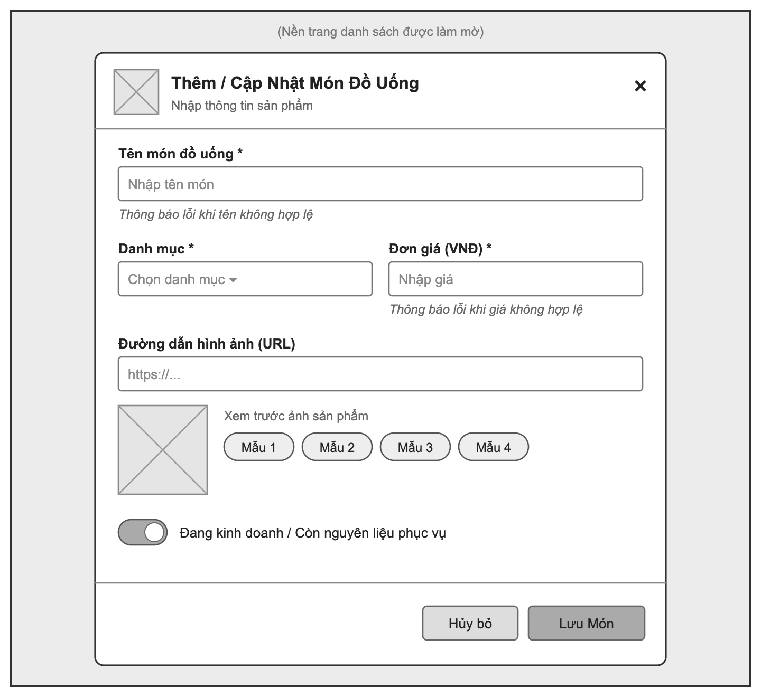
Hình 5. Wireframe form thêm và chỉnh sửa món

3.5. Bộ nhận diện
Bảng 9. Bộ nhận diện ONCafe
Thành phần | Giá trị | Ý nghĩa, sử dụng
Màu nâu cà phê | #24140C – #4A2C1A | Header, Footer, chữ tiêu đề; gợi màu cà phê rang
Màu caramel | #B45F1D | Nút chính, tab đang chọn, điểm nhấn
Màu kem sữa | #FAF6F0 | Nền trang, tạo cảm giác ấm và dễ đọc
Màu trạng thái | Xanh, cam, đỏ | Thành công, cảnh báo/đang xử lý, lỗi
Phông chữ | Plus Jakarta Sans | Hiện đại, hiển thị tốt tiếng Việt
Logo | Biểu tượng tách cà phê | Đặt ở góc trái Header cùng tên ONCafe

4. PHẦN 3: THỰC THI LẬP TRÌNH

4.1. Cấu trúc mã nguồn
Bảng 10. Các tệp mã nguồn trong thư mục public
Tệp | Nội dung
index.html | Cấu trúc trang, ba tab, các trạng thái Loading/Lỗi/Rỗng, hai cửa sổ nổi.
style.css | Bộ nhận diện, bố cục, responsive cho máy tính bảng và điện thoại.
script.js | Tầng gọi API, trạng thái ứng dụng, hiển thị, kiểm tra dữ liệu, xử lý sự kiện.

4.2. Thiết kế dữ liệu
Bảng 11. Resource drinks
Trường | Kiểu | Mô tả
id | String | Mã món, MockAPI tự sinh
createdAt | Date | Thời điểm tạo
name | String | Tên món, 3–80 ký tự, không trùng
price | Number | Đơn giá VNĐ, 1.000–10.000.000
category | String | Danh mục đồ uống
image | String | Liên kết ảnh, có thể bỏ trống
status | Boolean | Đang bán hoặc tạm hết

Bảng 12. Resource orders
Trường | Kiểu | Mô tả
id | String | Mã đơn, MockAPI tự sinh
createdAt | Date | Thời điểm tạo đơn
table | String | Bàn hoặc mang đi
drinkId | String | Mã món đã đặt
drinkName | String | Tên món tại thời điểm đặt
unitPrice | Number | Đơn giá tại thời điểm đặt
quantity | Number | Số lượng, 1–50
note | String | Ghi chú đường, đá
total | Number | Tổng tiền = đơn giá × số lượng
status | String | pending, brewing, served, paid, cancelled

Đơn hàng lưu lại tên và đơn giá tại thời điểm đặt, nên việc đổi giá hoặc xóa món sau đó không làm sai lệch đơn cũ.

4.3. Tương tác API
Bảng 13. Các lời gọi REST API
Phương thức | Đường dẫn | Chức năng
GET | /drinks | Lấy danh sách món
POST | /drinks | Thêm món
PUT | /drinks/{id} | Cập nhật món
DELETE | /drinks/{id} | Xóa món
GET | /orders | Lấy danh sách đơn
POST | /orders | Tạo đơn
PUT | /orders/{id} | Cập nhật trạng thái đơn
DELETE | /orders/{id} | Xóa đơn đã kết thúc

4.4. Xử lý phản hồi
Bảng 14. Cách hệ thống phản hồi từng tình huống
Tình huống | Phản hồi
Đang chờ API | Vòng xoay và khung xương Loading; khi lưu thì khóa nút và hiện vòng xoay trên nút.
Mất mạng, sai đường dẫn | Màn hình lỗi kèm chi tiết, Toast, trạng thái Mất kết nối API; nút Thử kết nối lại.
API quá 10 giây | Ngắt yêu cầu bằng AbortController, báo API không phản hồi.
HTTP 404, 429, 5xx | Thông báo riêng theo mã lỗi.
Lưu thất bại | Giữ form và dữ liệu đã nhập để người dùng thử lại.
Bản ghi đã bị xóa ở nơi khác | Báo lỗi và tải lại danh sách để đồng bộ.
Danh sách rỗng | Màn hình Empty State kèm nút thêm món.

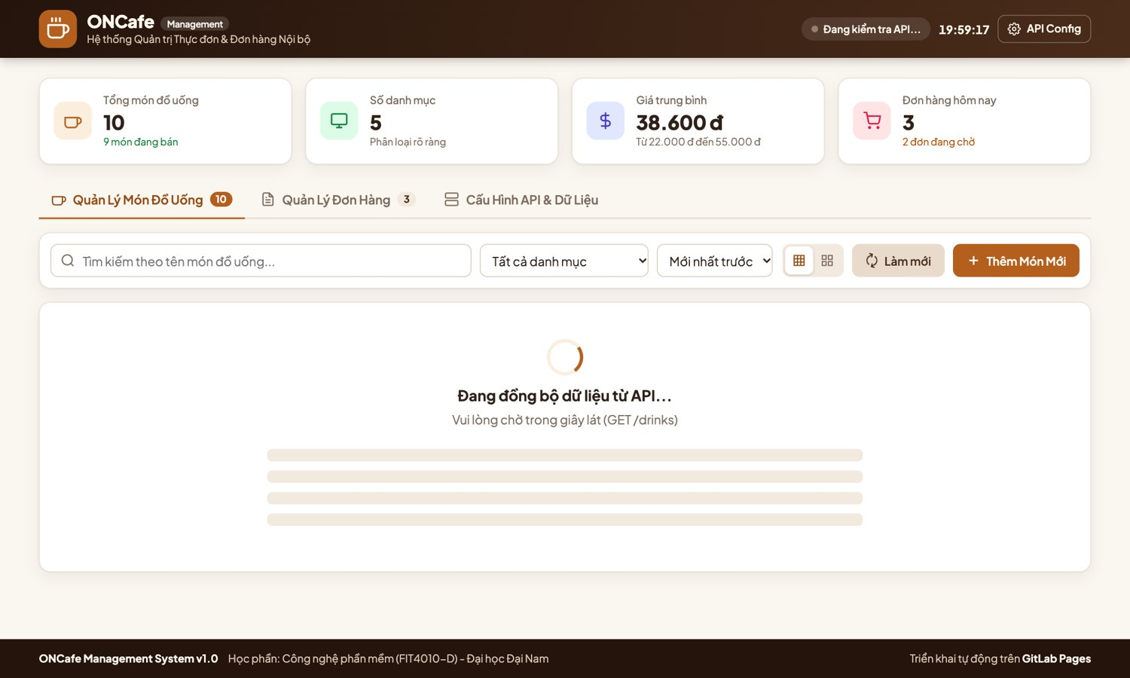
Hình 6. Trạng thái Loading khi chờ API
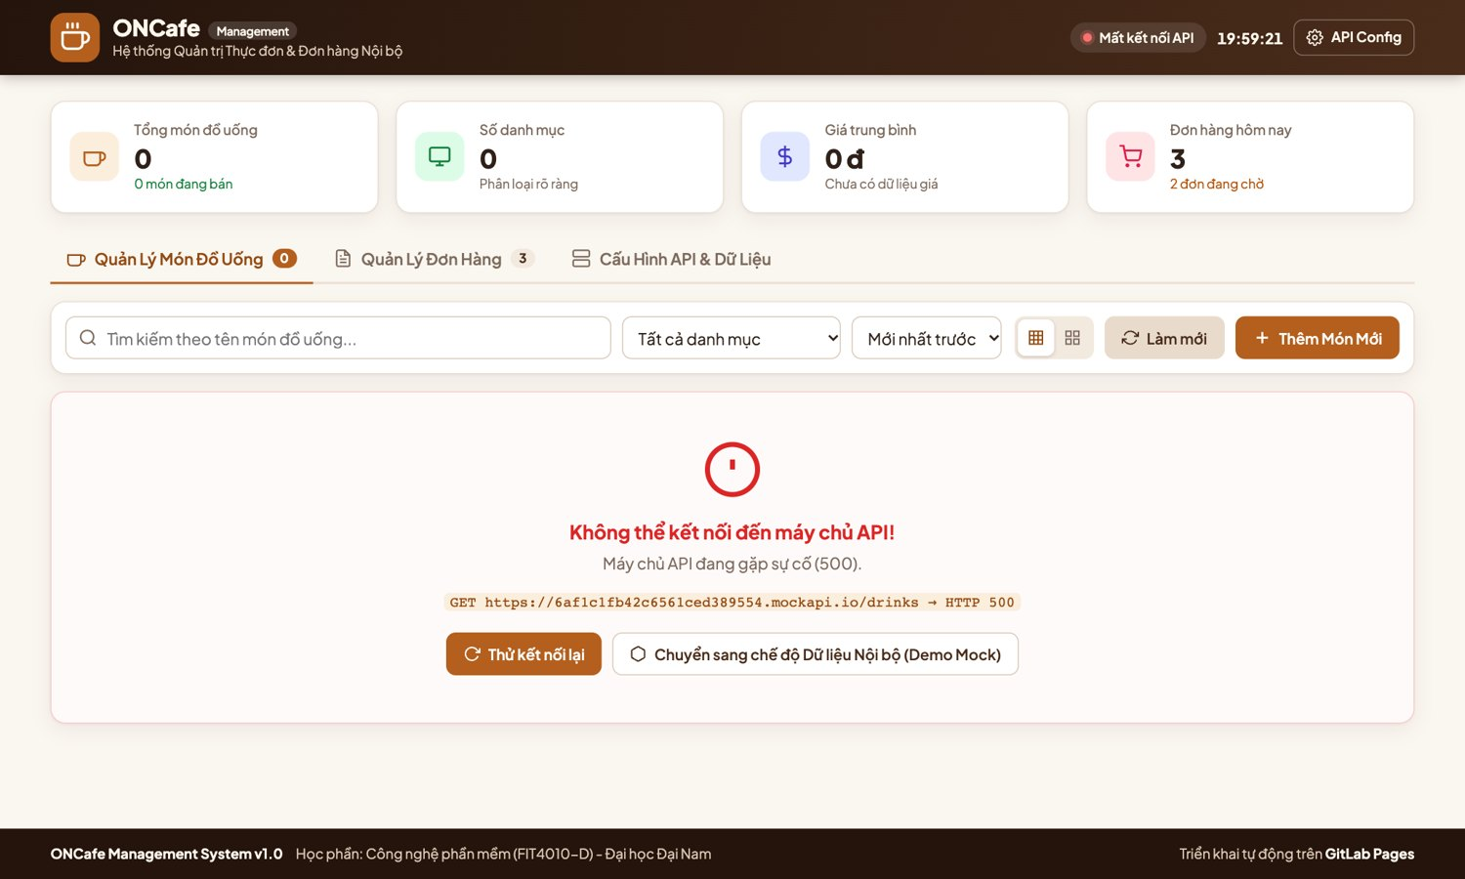
Hình 7. Thông báo lỗi khi API gặp sự cố (mô phỏng API trả về HTTP 500)

4.5. Kết quả giao diện
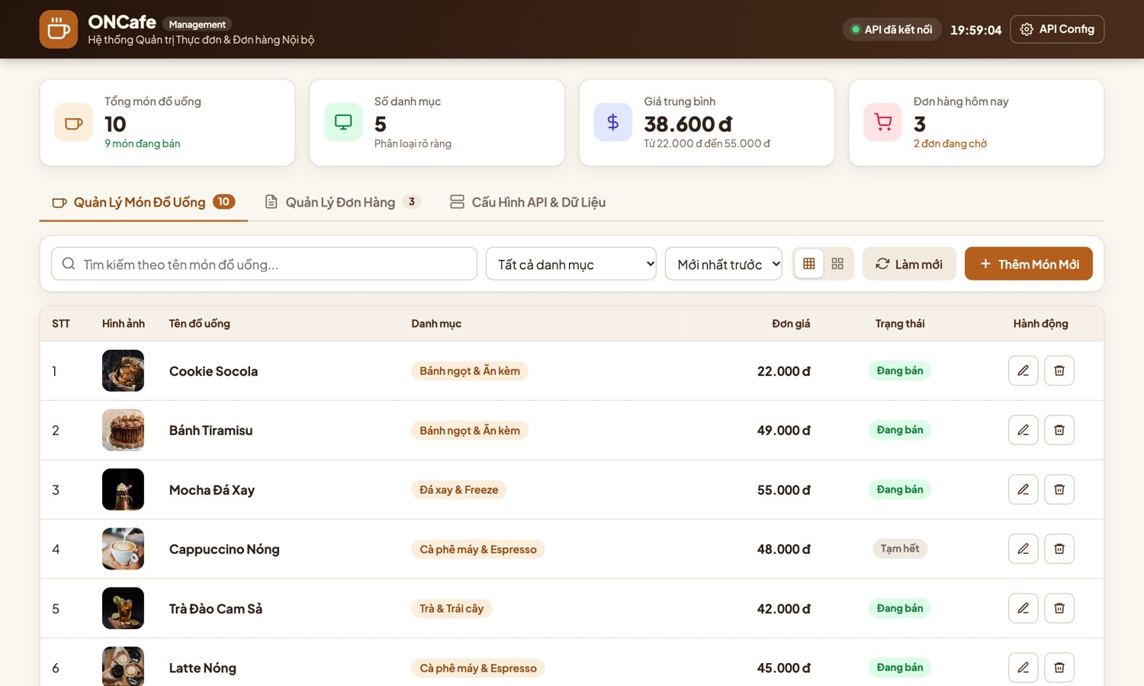
Hình 8. Màn hình danh sách món dạng bảng
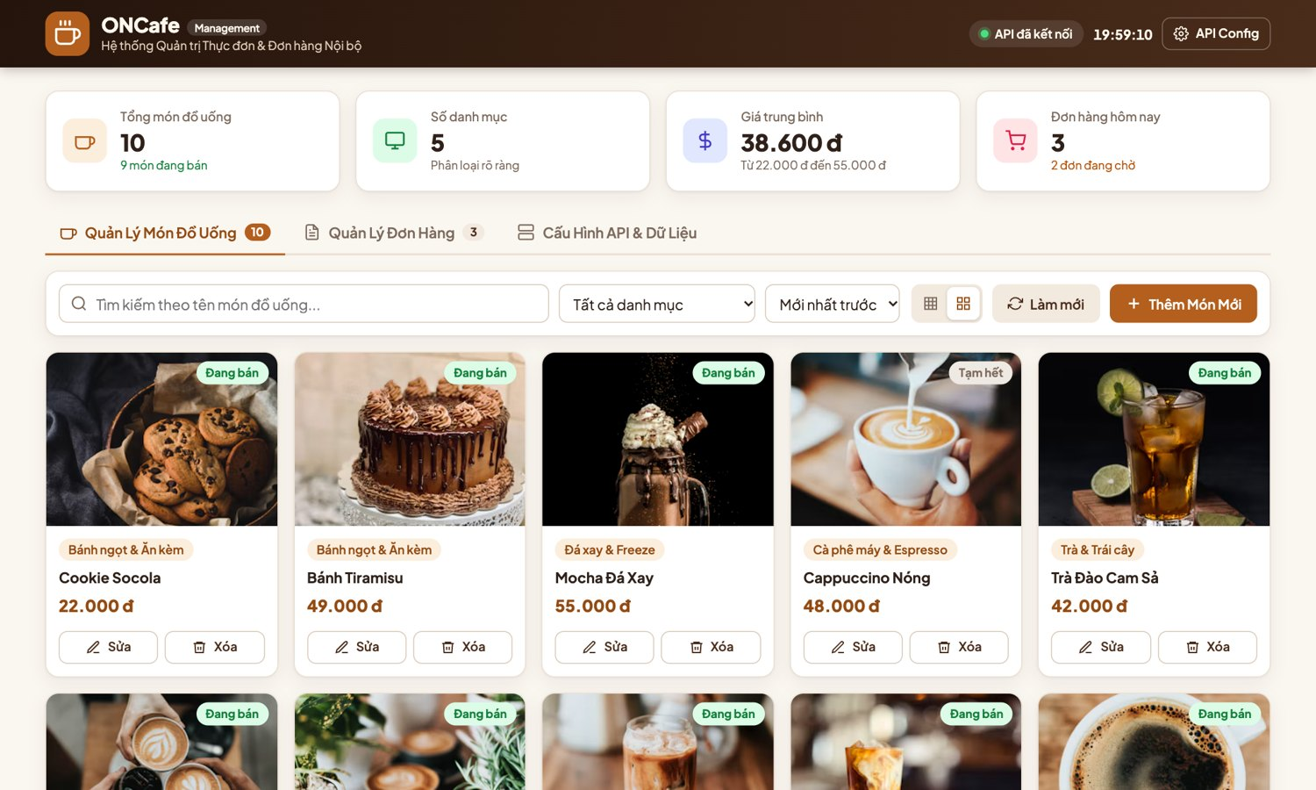
Hình 9. Màn hình danh sách món dạng lưới
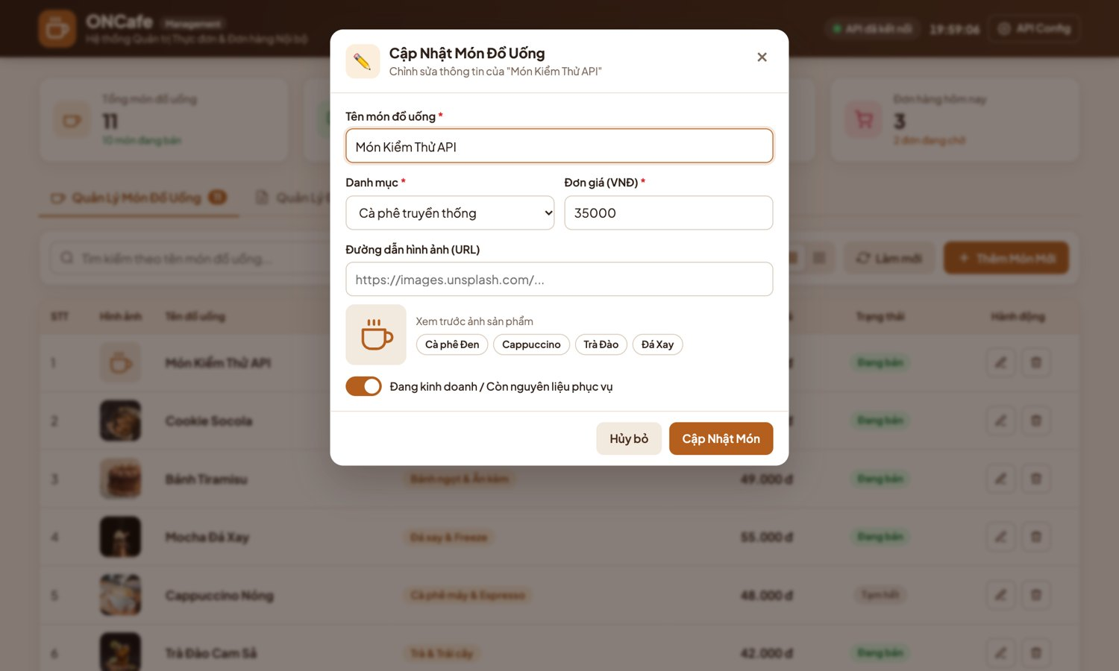
Hình 10. Form cập nhật món được điền sẵn dữ liệu
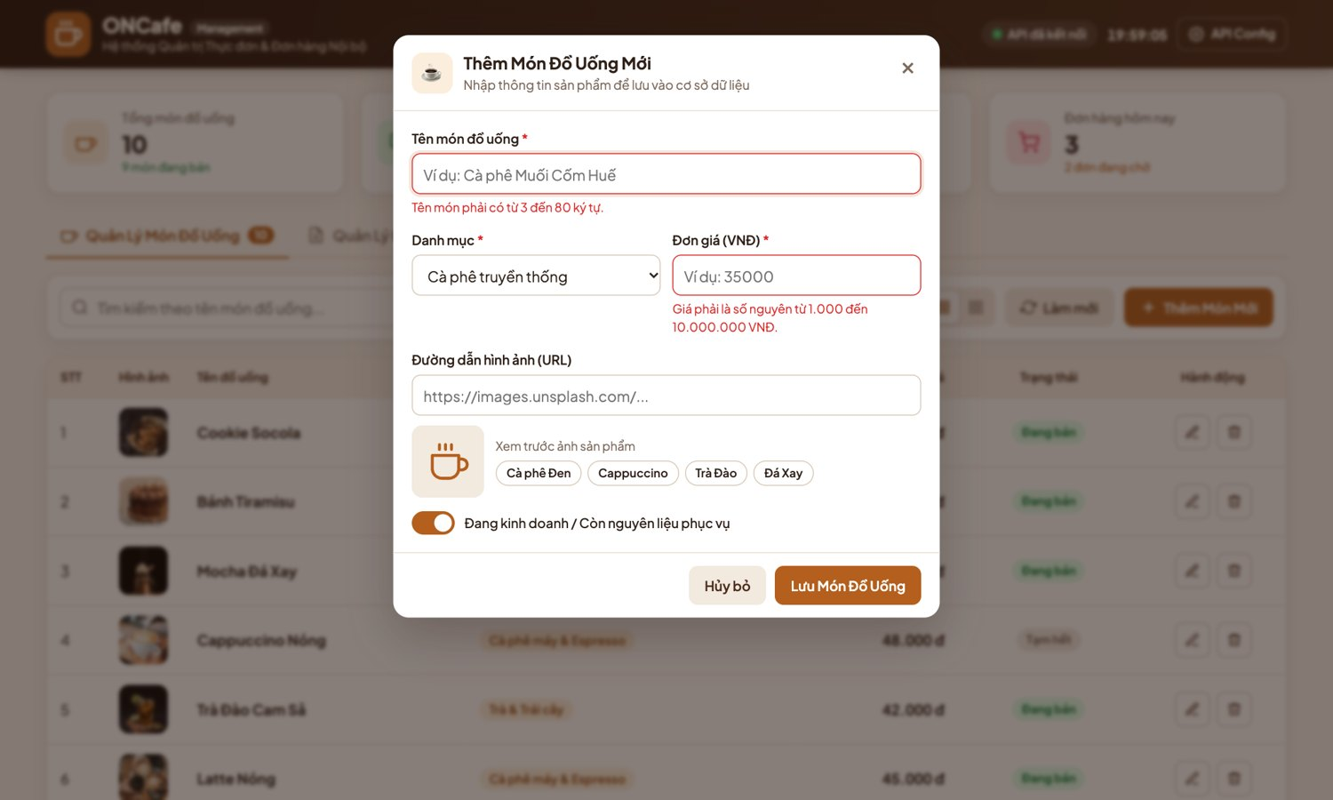
Hình 11. Thông báo lỗi kiểm tra dữ liệu trên form
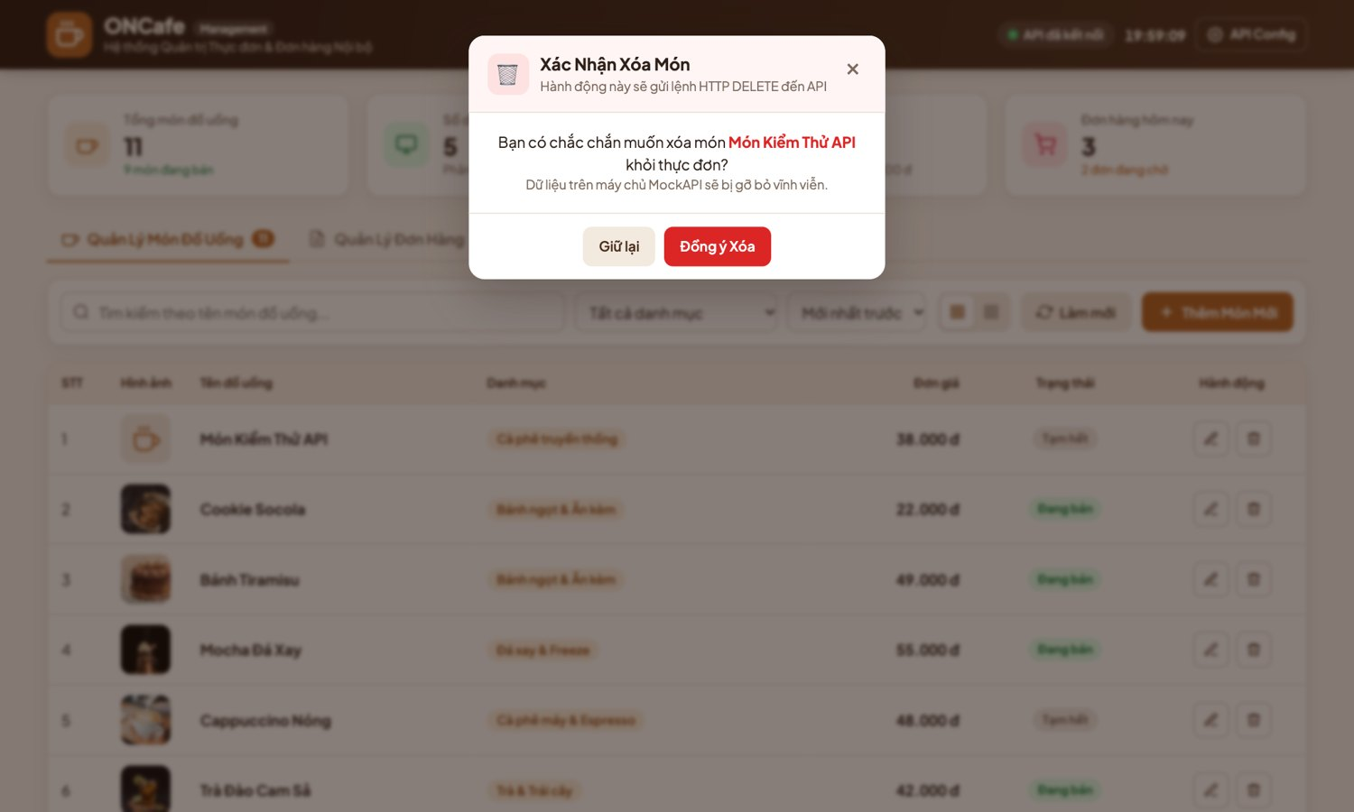
Hình 12. Hộp thoại xác nhận xóa món
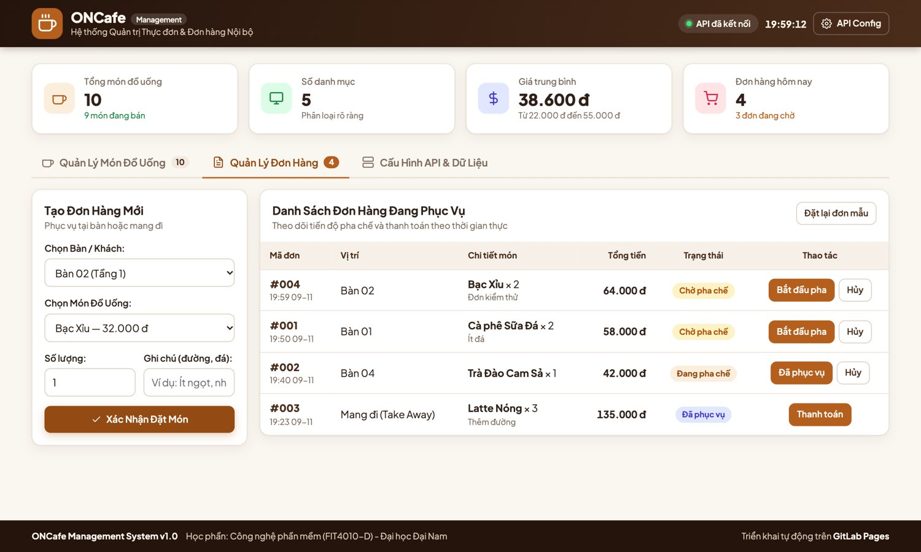
Hình 13. Màn hình quản lý đơn hàng và trạng thái
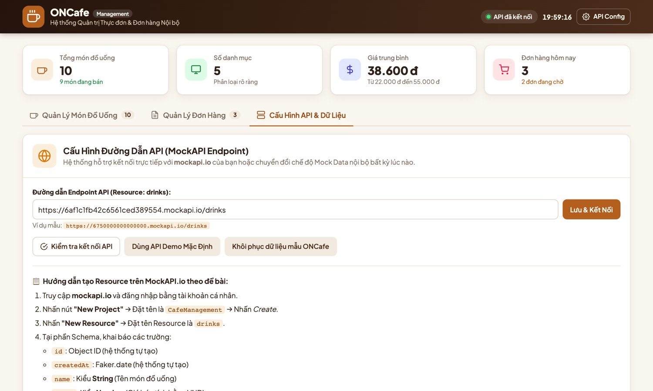
Hình 14. Màn hình cấu hình API và dữ liệu
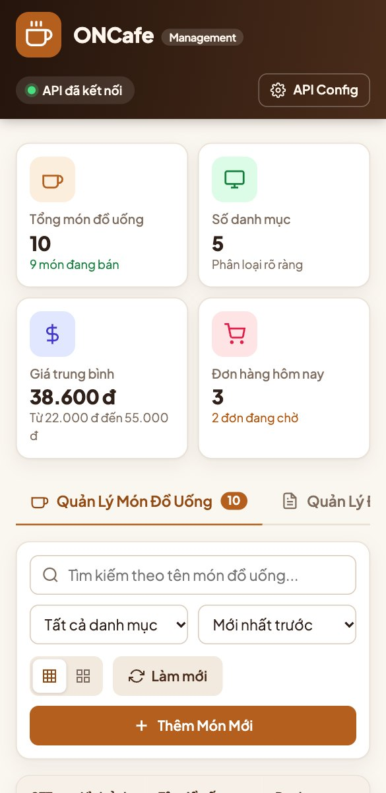
Hình 15. Giao diện trên điện thoại, độ rộng 390 px

4.6. Kiểm thử
Ứng dụng được kiểm thử tự động bằng trình duyệt Chrome thông qua Playwright, kết nối tới một API giả lập cục bộ có cùng giao thức REST với MockAPI. Kết quả: 54 trên 54 phép kiểm tra đạt, không phát sinh lỗi JavaScript.
Sau đó, ứng dụng được chạy trên MockAPI thật của dự án để kiểm tra kết nối, thêm, sửa, xóa món, tải lại trang, tạo đơn và chuyển trạng thái đơn; dữ liệu được đối chiếu trực tiếp trên API. Kết quả: 17 trên 17 phép kiểm tra đạt.
Bảng 15. Tổng hợp kết quả kiểm thử
Nhóm | Nội dung kiểm tra | Kết quả
Hiển thị | Dữ liệu mẫu, Empty State, bảng và lưới, thống kê | Đạt
Thêm, sửa, xóa | Dữ liệu lưu đúng trên API, bảng tự cập nhật, hủy xóa không gửi yêu cầu | Đạt
Kiểm tra dữ liệu | Tên ngắn, trùng tên không dấu, giá sai, URL ảnh sai | Đạt
Tìm, lọc, sắp xếp | Tìm không dấu, không có kết quả, lọc danh mục, sắp xếp giá | Đạt
Đơn hàng | Tạo đơn, tính tổng, chuyển đủ trạng thái, hủy, xóa, món tạm hết bị loại | Đạt
Xử lý lỗi | Loading, HTTP 500/503, quá thời gian, mất mạng, thử lại, bản ghi cũ | Đạt
An toàn hiển thị | Tên món chứa mã HTML không được thực thi | Đạt
Responsive | 360, 390, 768, 1024 px trên cả ba tab, không tràn ngang | Đạt

4.7. Lưu trữ và triển khai trên GitLab
- Truy cập GitLab của học phần, chọn Join, Accept, Open GitLab project.
- Tải index.html, style.css, script.js vào thư mục public và Commit.
- Đợi tiến trình có dấu tích xanh, vào Build, Jobs, Pages để lấy liên kết Website.
[Chèn ảnh chụp Pipeline thành công trên GitLab và ảnh Website đã triển khai tại đây]

5. PHỤ LỤC

5.1. Liên kết sản phẩm
Bảng 16. Liên kết sản phẩm
Mục | Liên kết
Mã nguồn GitLab | [Dán liên kết GitLab project]
Website đã triển khai | [Dán liên kết GitLab Pages]
API drinks | https://6af1c1fb42c6561ced389554.mockapi.io/drinks
API orders | https://6af1c1fb42c6561ced389554.mockapi.io/orders

5.2. Hướng dẫn chạy trên máy cá nhân
- Mở thư mục dự án bằng Visual Studio Code.
- Cài tiện ích Live Server, mở public/index.html và nhấn Go Live.
- Vào tab Cấu Hình API & Dữ Liệu, dán đường dẫn MockAPI kết thúc bằng /drinks, nhấn Lưu & Kết Nối.

5.3. Trích đoạn mã nguồn: gọi API và bắt lỗi
async function request(url, method = 'GET', body) {
const controller = new AbortController();
const timer = setTimeout(() => controller.abort(), REQUEST_TIMEOUT_MS);
const label = `${method} ${url}`;
try {
const response = await fetch(url, {
method,
headers: body ? { 'Content-Type': 'application/json' } : undefined,
body: body ? JSON.stringify(body) : undefined,
signal: controller.signal,
});
if (!response.ok) {
throw new ApiError(messageForStatus(response.status), `${label} → HTTP ${response.status}`, response.status);
}
return await response.json();
} catch (error) {
if (error instanceof ApiError) throw error;
if (error.name === 'AbortError') {
throw new ApiError(`API không phản hồi sau ${REQUEST_TIMEOUT_MS / 1000} giây.`, `${label} → Timeout`);
}
if (error instanceof SyntaxError) {
throw new ApiError('API trả về dữ liệu không đúng định dạng JSON.', `${label} → ${error.message}`);
}
throw new ApiError('Không thể kết nối đến máy chủ API. Hãy kiểm tra mạng và đường dẫn API.', `${label} → ${error.message}`);
} finally {
clearTimeout(timer);
}
}

5.4. Trích đoạn mã nguồn: tải danh sách món
async function loadDrinks() {
const requestId = ++state.drinksRequest;
state.drinksStatus = 'loading';
$('iconReload').classList.add('is-spinning');
updateConnectionNotice();
renderDrinks();
try {
const items = await drinksRepo().list();
if (requestId !== state.drinksRequest) return;
state.drinks = items.map(normalizeDrink);
state.drinksStatus = 'ready';
state.drinksError = null;
} catch (error) {
if (requestId !== state.drinksRequest) return;
state.drinks = [];
state.drinksStatus = 'error';
state.drinksError = error;
showToast('error', 'Lỗi tải danh sách món', error.message);
}
$('iconReload').classList.remove('is-spinning');
updateConnectionNotice();
renderDrinks();
renderStats();
renderOrderDrinkOptions();
}

